5. СРЕДЊЕВЕКОВНА АРХИТЕКТУРА У СРБИЈИ

Средњи век је оставио у Србији две врсте споменика архитектонског наслеђа. Једна врста тих споменика су манастири, а друга врста су средњевековни градови. Градови су мање познати, јер је већина већ потпуно у рушевинама. Лепоте манастира нама, говоре о изванредним уметничким способностима наших предака и времена између XИИ и XВ века, али и остаци старих градова могу много рећи. За њих је везан добар део наше средњовековне историје. По њиховим кулама, зидовима и капијама ми можемо ипак сазнати нешто више о животу наших предака, о друштвеним односима из тих давних времена и о тадашњим приликама у средњевековној српској средини.

Данас у Србији постоје остаци 30-ак средњевековних градова и утврдђења, разних намена и функција. Према Александру Дероку, по систему и облику сви су били слични, јер су сви били изложени нападу истим оружјем, а такође су сви имали на расположењу и исто „хладно“ оружје за одбрану. "На град је, у та стара времена, јуришала пешадија са копљем, стрелом, мачем и штитом, у циљу да продре у град, да провали капију, да се успуже на зидове, или да прокопа испод зидова. Ратне машине начињене од јаких дрвених опруга, замајаца и уврђених конопаца, што је све дејствовало као џиновска праћка, бацале су на град огромне комаде тешкога камена, којима су рушене куле и проваљивани зидови. Најзад, када све то није успевало, град је паљен (убацивањем запаљивих предмета), или је опсадом, глађу и жеђу примораван на предају. Опсађени град располагао је истим хладним оружјем да би одбио нападача. Због тих средстава и таквог начина борбе био је условљен, с једне стране, прво положај средњовековног града, а с друге, његов облик и изглед. Наша земља је мешовито планинска и равничарска. У планини су градови постављани на што неприступачније стене и литице, како би тешко било нападачу успети се и како би ратним машинама исто тако било тешко нагоре бацати камење. Незгодна страна таквих положаја била је несташица воде на тим кршевима."

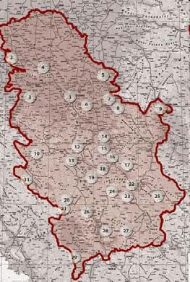
карта Србије са размештајем градова и утврђења

1 Београд -Тврдјава на Калемегдану, 2 Бац, 3 Сабац, 4 Нови Сад - Петроварадинска Тврдјава, 5 Врсац -Кула на Врсацком Брегу, 6
Смедерево, 7 Велико Градисте -Тврђава Рам, 8 Голубац, 9 Кладово - Тврдјава Фетислам, 10Узице, 11 Пријепоље -Тврдјава Милесевац, 12
Борац, 13 Маглиц 14 Деспотовац -Утврђање Манастира Манасија
(Ресава), 15 Утврдјење Манастира Раваница, 16 Сталац, 17 Сокоград
18 Крушевац -Лазарев Град, 19 Козник, 20 Нови Пазар, 21 Стари Рас,
22 Ниш, 23 Дољевац -Тврђава Копријан,24 Прокупље -Тврђава
Хисар,25 Пирот
 тврђаве, замкови и утврђени градови имали су за средњовековне српске земље изузетан значај као кључна упоришта одбране
 подизана су на стратешки важним местима или теже приступачним положајима на врховима брда. Мањи број се налази у равничарским
пределима.
 Утврђење је ограђивано бедемом са стазом на врху и зупцима који су штитили браниоце. Испред бедема је копан дубок ров, који је код равничарских утврђења обично био испуњен водом. На појединим местима бедеми су ојачавани високим кулама.
 Сви средњовековни градови су слично грађени, по моделу и на искуствима византијске и српске одбрамбене архитектуре претходног периода, и чине их:
’’Горњи град’’ или ’’Мали град’’(двор владара са пратећим садржајима, опасан одбрамбеним зидом са кулама и ровом).
 ’’Доњи град’’ или ’’Велики град’’, у подножју Горњег града, намењен становништву (такодје опасан одбрамбеним зидом са кулама и ровом).

ГОЛУБАЦ- Голубачки град

Монументална тврђава на десној обали Дунава, на самом улазу у Ђердапску клисуру. Не зна се тачно ко и када га је подигао, а први пут се помиње
1335.године. И поред тога што је подигнут на високој стени, на стрмим литицама, мењао је господаре пуно пута. Налазио се у саставу државе кнеза Лазара(мада је по неким изворима Србији припадала само околина града), а после Косовског боја у њега улазе најпре Турци, а убрзо затим заузимају га Мађари. Они га 1403.године предају деспоту Стефану и по уговору је било предвиђено да после деспотове смрти (1423.године) буде враћен Мађарима заједно са Београдом. Ипак, из непознатих разлога град је предат Турцима. Од тада па до 1867.године Голубачки град се углавном налазио у њиховом поседу. Споменик културе од изузетног значаја

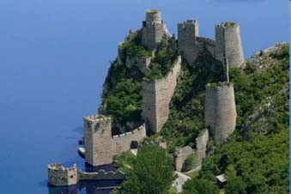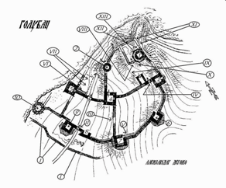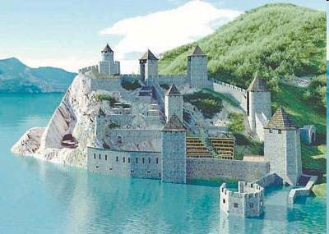

Основа, данашњи изглед, реконструкција
МАГЛИЧ

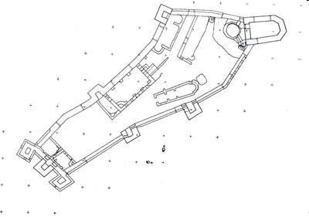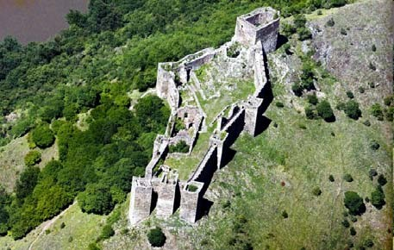Налази се на десној обали Ибра, око 16 км јужно од Краљева. Постављен је на уском платоу стеновитог гребена који доминира читавом околином. Маглич је вероватно подигнут у 13. веку. Основа утврђења је у облику неправилног издуженог вишеугаоника. Са три стране окружено је реком, а на источној страни, кроз стену, био је прокопан ров. Утврђење има седам масивних кула и донжон кулу, која је била станиште његовог господара. Обимни зидови дебљине 2 метра са снажним кулама чине јединствен одбрамбени систем, који је штитио прилаз Ибарској клисури. На врху бедема постојале су ограђене стазе за шетњу. Маглич је био значајно упориште за одбрану манастира Жиче и Студенице. Након пада под турску управу постаје седиште нахије ширег подручја.

ПЕТРОВАРАДИНСКА ТВРЂАВА

Петроварадинска тврђава налази се
десној обали Дунава код Новог Сада
Грађена је у периоду од 1692. до 1780.
Настала је у време аустријских владара Леополда И, Јосифа И, Карла ВИ, Марије Терезије и Јосифа II. Тврђава је почела да се гради по Вобановом систему, чија је основа имала више наглашених делова (Горња тврђава, Доња тврђава, Хорнверк, Мала тврђава на острву и Мостобран). На Горњој тврђави био је најпре обликован југозападни истурени угао, такозвани Леополдов бастион. Спада у ред најочуванијих и најлепших великих фортификацијских
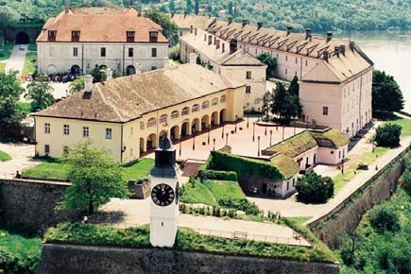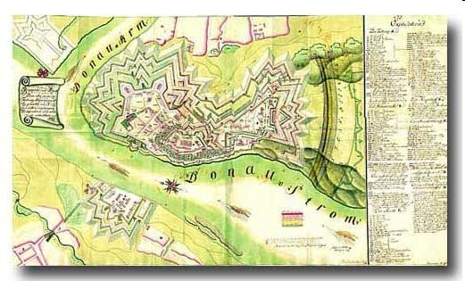објеката у Европи.

Основа и данашњи изглед
СРЕДЊЕВЕКОВНИ МАНАСТИРИ СРБИЈЕ

Српска архитектура средњег века није представљала пуко копирање византијског стила градње, већ једну оригиналну мешавину стилова и утицаја. Првенствени разлог за стварање такве врсте стила, односно посудивање најбољих тудих елемената, лежи у самом полозају тадашњих срспких земаља. Добро је позната чињеница да се Балкан налази на раскршћу путева и интереса, Истока и Запада. Али, ипак, да не буде заваравања, Византија даје српској архитектури најизразитију црту.

Разликујемо три периода, која су дала највећа остварења и имају највећи знацај. По областима на којима су била заступљења добијају и своје називе, а то су:

а) Рашка школа
б) Српско - византијски стил
ц) Моравска школа

РАШКА СТИЛСКА ГРУПА АРХИТЕКТОНСКИХ СПОМЕНИКА

Група споменика која чини целину, а саграђена је за време Стевана Немање и његових првих наследника (XИИ век) у Рашкој, од Мораве до Јадранског мора, припада Рашкој стилској групи. Ови објекти су настали под утицајем византијске архитектуре са истока и романске архитектуре са запада. Облика су једнобродне засведене грађевине с кубетом на средини. Кубе је постављено на коцкастом постољу. Са западне стране налази се припрата, а са бочних страна додати су певачки трансепти. Ова архитектонска концепција грађевина потиче од византијских утицаја. Фасаде су украшене у романском стилу. Кровни венац се састоји из низа аркадица, а равне зидне површине оживљене су само вертикалним поделама, пиластрима. Врата и прозори украшени су декоративним орнаментима исклесаним у белом мермеру у високом рељефу, са великим испадима фигура према позадини. Украси на довратницима, допрозорницима, архиволтама изнад врата и прозора и пољима испод архиволти су у облику стилизовавих биљака и лозица. У лишће и цвеће уплетене су фигуре зивотиња, птица и људи. Иако су ови украси романског порекла, има и оних који по композицији, начину израде превазилазе старија дела романске архитектуре (Студеница). Унутрашњост цркава богато је украшена фрескама које су грађене по византијским традицијама, са великим фигурама постављеним у једном плану с плавом позадином. Од великог броја значајних споменика ове епохе најзначајнији су следећи: Студеница, Жича, Милешева, Морача, Сопоћани и Дечани.

Студеница је главна Немањина задужбина. Налази се изнад реке Студенице, дванаест километара од ушћа у Ибар. Једнобродна је грађевина са нартексом и олтарским трансептом и наосима са стране. Велика купола на средини изнутра је кришкастог облика. Црква је подигнута од 1183. до 1191. године. Саграђена је од углачаног тесаног мермера (на тоскански начин). Спољна архитектонска обрада је романског стила. Под кровом се налазе украси од венаца на конзолама. Четири портала и троделни или дводелни прозори су богато украшени.

Студеница- основа, пресек и данашњи изглед

Жича је саграђена за време Стефана Првовенчаног од 1208. до 1215. године. Налази се између Краљева и Матарушке Бање. То је једнобродна грађевина с
једним кубетом издигнутим на
коцкастом постољу, са додатим ниским певачким
трансептима са стране и полукружном апсидом. На западној страни дозидана је
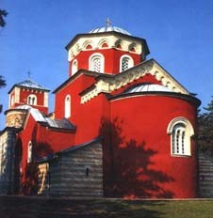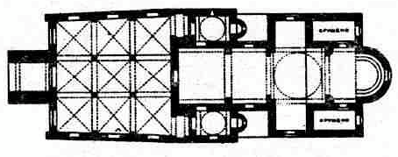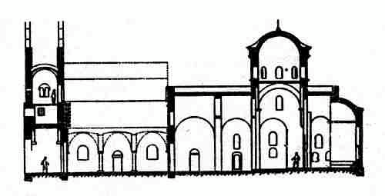припрата, а испред је висока кула. Црква је омалтерисана и обојена црвеном бојом. Нема никаквих пластичних украса на фасади.

Жича - основа, пресек и данашњи изглед

Милешеву је саградио краљ Владислав, син Стефана Првовенчаног, од 1234. до
1235. године. Налази се близу Пријепоља. То је једнобродна грађевина с кубетом,
чији је пречник мањи од ширине главног брода, па је коцкасто постоље испод кубета такође мање од ове ширине. Зато оно личи на четвртасти тамбур. Полукружна апсида
приљубљена је уз источни део објекта. Припрата, с накнадно подигнутим кубетом,
саграђена је са западне стране. Ова грађевина је малтерисана и украшена слепим
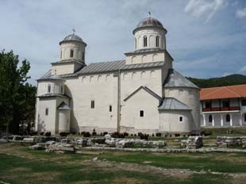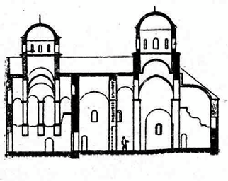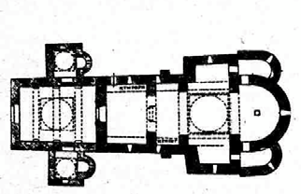аркадама на романски начин. Унутрашњост црквеукрашена спада у најлепше из тог периода.
је живописом који
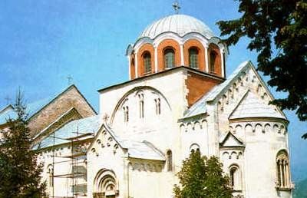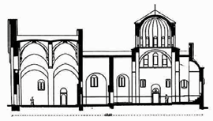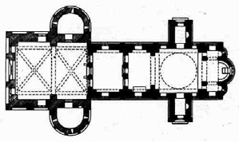

Милешева - основа, пресек и данашњи изглед
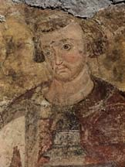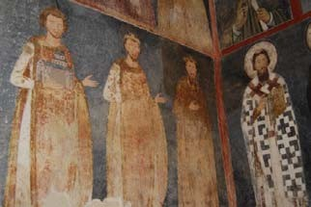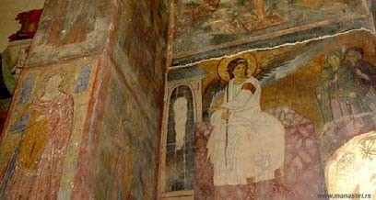

Најпознатије фреске- ктитор Владислав, Немањићи, Бели анђео

Сопоћани су изграђени за време краља Уроша II око 1255. године. Цриква се налази осамнаест километара од Новог Пазара. Са спољне стране има изглед тробродне грађевине, иако је унутрашњи простор једнобродан. Кубе је издигнуто на постољу које је уже од ширине брода. Масе овог објекта теже за степенастим померањем увис. Црква има испред припрате високу кулу. Малтерисана је и украшена на романски начин. У унутрашњости су доста оштећене фреске које спадају у највреднија
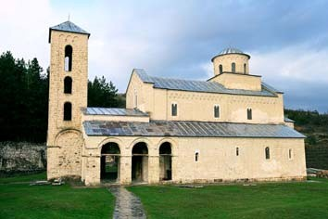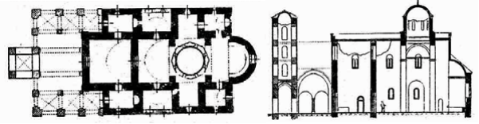уметничка остварења фреско-сликарства у овом периоду.

Сопоћани - основа, пресек и данашњи изглед

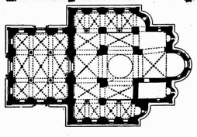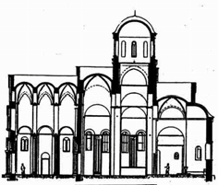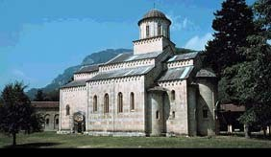Дечани су изграђени за време краља Стефана Дечанског и Цара Душана, од 1327. до 1335. године. Налази се на дванаестом километру од Пећи према Ђаковици. То је највећи, најбогатије украшен и један од најлепших споменика рашке стилске групе. Радио га је калуђер Вита из Котора. Грађевина представља комбинацију западњачке вишебродне грађевине и домаће једнобродне с кубетом. Сви делови објекта покривени су крстасто-ребрастим сводовима. Зидови су зидани каменом и опеком, наизменично. Сводови и ребра изграђени су од опеке. Са спољне стране зидови су обложени тесаницима од белог и црвеног мермера. Четири портала, два троделна прозора, двадесет један дводелни и десет једноделних богато су скулптурално
обрађени у романском стилу са елементима готике.

Дечани - основа, пресек и данашњи изглед
СРПСКО–ВИЗАНТИЈСКА СТИЛСКА ГРУПА АРХИТЕКТОНСКИХ СПОМЕНИКА

Македонија и јужна Србија, а посебно покрајина Косово, су територије које су биле под утицајем византијске културе. Македонија је до краја XIII века била у саставу византијске државе, па су главни ктитори цркава, насталих у Македонији до XIII века, византијско племство или византијска православна црква. Од друге половине XIII века до краја XIV века ове територије су у саставу Србије под владарима Милутином и Душаном. У то време се и даље гради велики број споменика који се разликују по просторној концепцији од претходних, али су по конструкцији и спољној обради, врло слични. Припадају истом стилу, али се због својих особености могу поделити на две подгрупе: на споменике настале од IX до XIIIвека у саставу византијске државе и на споменике настале од друге половине XIII века до краја XIV века у саставу Српске дрзаве.

Најзначајнији споменици византијске стилске групе, настали у Македонији од IX до XIII века, сконцентрисани су у Охриду, који је био значајан верски и просветитељски центар тог времена, а у коме су радили први словенски просветитељи Климент и Наум
(следбеници Ћирила у Методија). Познати објекти су црква Св. Наума, Св. Софије и
Св. Климента. Најзначајнији споменици, настали у периоду у коме ове територије припадају Србији, су црква Богородице Љевишке, Грачаница, црква манастира
Хилендара.
Црква
Св. Софије у Охриду саграђена је у првој половини XIIвека. У обликујe
тробродне базилике с кубетом на средини и полукружним апсудама којима се завршавају сва три брода на источној страни, с нартексом, с галеријама на западној страни. Почетком XIV века додата је са западне стране још једна спољна припрата са отвореним приземљем и спратом, те масивним кулама са обе стране.

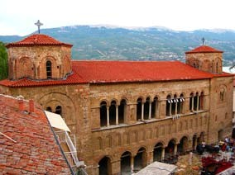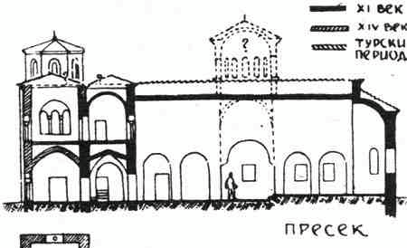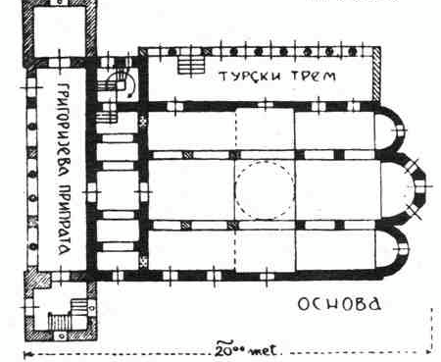

Св. Софија - основа, пресек и данашњи изглед

Цркву Богородице Љевишке у Призрену саградио је Краљ Милутин 1307. г. Црква је у облику уписаног крста с пет кубета. Испред цркве је двоспратна припрата, а изнад ње висока кула звоника. Фасада је живописно украшена ефектима грађевинског материјала, опеке, камена и малтера. Као украс на фасади примењују се керамички лончићи са отворима у облику крстића.
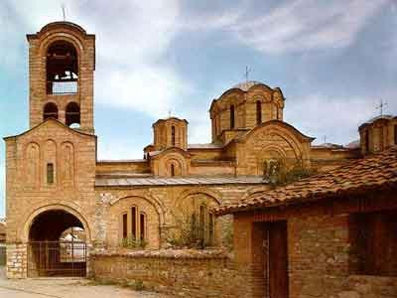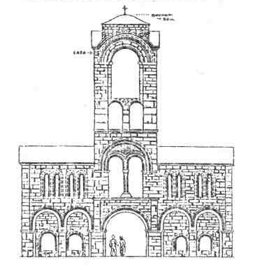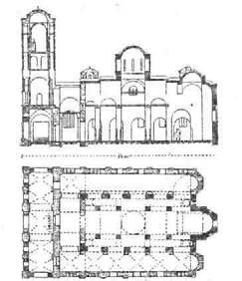

Богородица Љевишка - основа, пресек, данашњи изглед и изглед припрате

Грачаница је један од најзначајнијих споменика средњовековне архитектуре.
Саграђена је 1318. г. код Приштине. Решена је у облику двауписана крста, један у
другом. Унутрасњи крст је јако извучен у вис у односу на спољни.
Спољашност грађевине добила је степенасто уздигнуту силуету завршену високим средишним кубетом. На угловима се уздижу четири мања кубета која су у хармоничним пропорционалним односима у односу на централно кубе и целокупну масу објекта.
Фасада је украшена наизменичним уграђивањем камена и опеке.

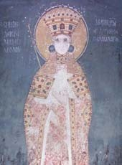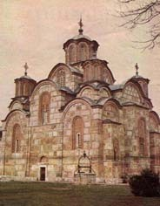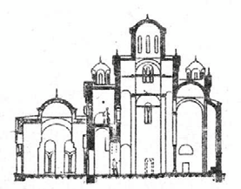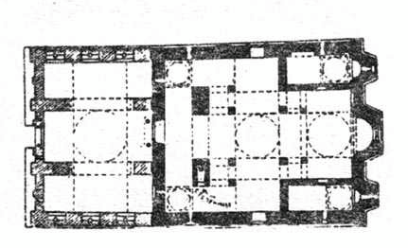

Грачаница - основа, данашњи изглед, пресек и Симонида

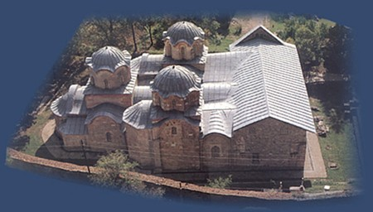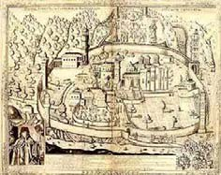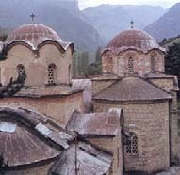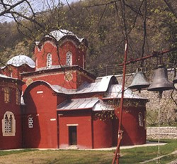Манастирски комплекс Пећке Патријаршије састоји се од четири цркве које су саграђене у периоду између 13. и 14. века. Вековима је овај манастир био средиште Српске Православне Цркве. Налази се у Руговској клисури поред реке Бистрице. УНЕСКО је прогласио патријаршију за место светске културне баштине 2006. Комплекс је крајем новембра 2008. године офарбан у црвену
боју, попут цркве у Жичи, што је изазвало бурне реакције у стручним круговима.

Пећка Патријаршија
Хиландар, је српски манастир који се налази у северном делу Свете горе, државе
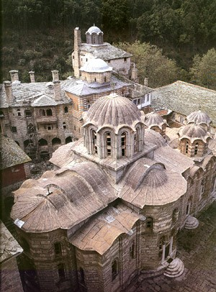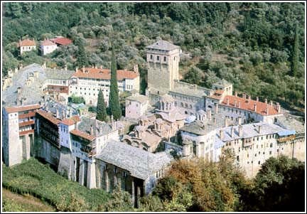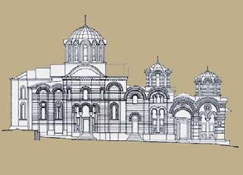 православних монаха која постоји више од хиљаду година. Света гора је смештена на Атосу. Посматран споља манастир има изглед средњовековног утврђења, с обзиром да је утврђен бедемима који су високи и до 30 м. Спољни зидови су дугачки 140 м и окружују површину која је скоро 75 м широка. Манастир је овако утврђен с обзиром да је у прошлости, као и остала утврђена монашка насеља на Светој гори, морао да се брани од гусара. Неки сматрају Хиландар једним од првих универзитета. Цркву манастира Хиландара на Светој гори на Атосу саградио је Краљ Милутин 1303. године. Облик основе је комбинација уписаног крста и триконхоса, (уписаном крсту додате су три апсиде). Средишно кубе је дванаестоделно и ослања се на четири стуба. На западној страни налази се припрата са једним кубетом. живописне фасаде урађене су од редова опеке у камена. На вратима и око прозора има и камених пластичних украса

Хиландар

МОРАВСКА СТИЛСКА ГРУПА АРХИТЕКТОНСКИХ СПОМЕНИКА

Крајем XИВ века, економски, политички и културни центар, под притиском Турака, премешта се на север у долину Велике и Западне Мораве. Захваљујући богатству земље и трговини с Приморјем, развија се културни живот који се манифестује у изградњи цркава. Моравска архитектура је оригинална и смела комбинација већ познатих архитектонских елемената. Нова оригинална концепција грађевина различита је и од византијске од оријенталне и од западњачке, која, ипак, садржи елементе и утицаје византијске оријенталне, грузијске, романске и готске архитектуре. Карактеристичан облик грађевина је облик триконхоса, који се јавља на два начина: уписани крст с певачким апсидама са стране, које, заједно са олтарском апсидом, чине облик тролиста, и сажети уписани крст са апсидама, које, такође,
образују тролист. Грађевине, с крововима различитих висина и с кубетом које
доминира, обликоване су тако да се
степенасто пењу према небу. И код ових
цркава градитељ је већу пажњу посветио спољашњем ефекту грађевине него организацији унутрашњег простора, третирајући је више као скулптуру. Цркве су озидане, најчешће, наизменичним редовима опеке, малтера и камена и богато су украшене. Фасаде су врло пажљиво компоноване, богато декоративно издељене, како по вертикали тако и по хоризонтали.
Лазарица у Крушевцу саграђена је 1370. године у облику сажетог триконхоса са једним кубетом. Сазидао ју је кнез Лазар. Припрата на западној страни има четвртасту кулу. Фасада је богато украшена, хармонично подељена хоризонталним венцима на три спрата и плитким нишама на вертикалне зоне. На највишем спрату су розете уоквирене шаховским пољима. У средњем делу су прозори, а у најнижем делу портали. Прозори, розете и врата спадају у најлепше декорисане у овој стилској групи.

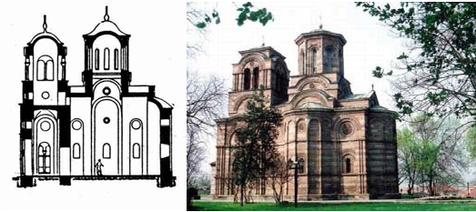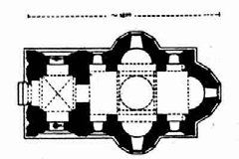

Раваница, саграђена код Ћуприје, има основу развијеног тролиста. Средње кубе (споља дванаестоделно) ослоњено је на четири слободна стуба. Четири мала кубета на угловима издигнута су на коцкастим постољима. Раваница је зидана од наизменичних редова опеке и камена. Саградио ју је кнез Лазар од 1375. до
1377. године.

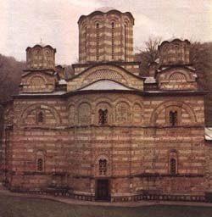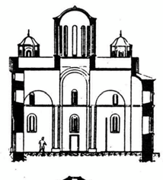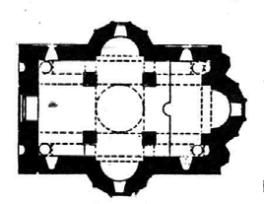

Цркву манастира Љубостиње, код Трстеника, саградила је кнегиња Милица 1387. године. Грађевина је у облику слободно уписаног крста и тролиста с једним кубетом и с припратом засведеном калотом. Црква је озидана каменом и малтерисана. Раније је била обојена наизменично црвеном, белом и жутом бојом, што је подражавало зидање каменом и опеком. Розете и поља око прозора су богато
украшени.

Црква манастира Каленић, код Трстеника, сазидана је од 1413. до 1417. године у облику сажетог тролиста, с једним кубетом које доминира издигнуто на коцкастом постољу, и с припратом на западној страни. Фасаде су урађене од наизменичних редова опеке и камена, издељене су хоризонталним кордонским венцима и вертикалним пиластрима и богато украшене орнаментима у камену. На овој грађевини јављају се прозори са изломљеним луцима.
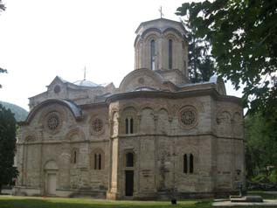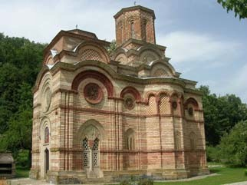
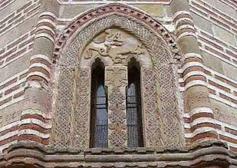

Љубостиња и Каленић

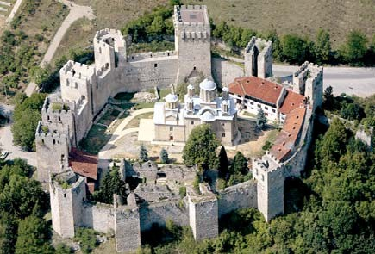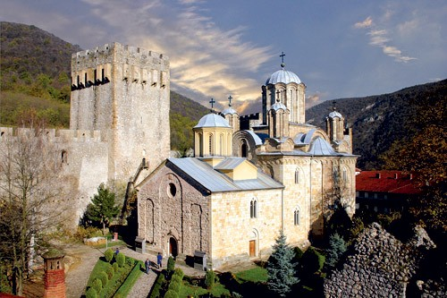Цркву манастира Ресаве или Манасију, код Деспотовца, саградио је деспот Стефан Лазаревић од 1407. до 1418. године. У облику је развијеног тролиста, с пет купола; високих је пропорција. Озидана је од камена и није малтерисана. У припрати се налази изванредно леп под од разнобојног мермера. Прозори су били украшени декоративном пластиком у преплетима која се није сачувала.

